Befejezte küldetését az ötödik műegyetemi diákműhold
Az MRC-100 kisműhold másfél év után visszatért a földi légkörbe és megsemmisült. A BME-n már készül azt utódja.
Az MRC-100 jelű kisműhold 2025. január 4-én, valamikor a hajnali órákban került 100 km alatti pályamagasságra, ezután bezuhant a Föld légkörébe és működő műholdként megsemmisült. A diákműhold több mint másfél éves küldetése során a földi vezérlő- és vevőállomások segítségével összesen 882.541 különböző telemetria-adatcsomagot rögzített.
A BME előző kisműholdjának feladata a Föld körüli térség elektromágneses szennyezettségének mérése volt a földi tv-adók frekvenciasávjában, az eredményei alapján pedig összeállt a világon az első, e sáv szennyezettségét bemutató térkép. Az MRC-100 elsődleges feladata egy sokkal szélesebb frekvenciatartomány vizsgálata volt. A műhold fedélzetére olyan mérőrendszer került, amely a 28-1766 MHzes és 2000-3120 MHz-es sávban képes méréseket végezni. Fedélzetén három egyetemen (Szegedi Tudományegyetem, Széchenyi István Egyetem, Debreceni Egyetem) készült önálló kísérletek mellett a H-Ion és a 27G Kft. mérőeszközeit is a világűrbe vitte. Működése során az úgynevezett 3 PocketQube kategóriában elsőként demonstrálta a 2267,5 MHz-es mikrohullámú S-sávban a stabil 100-200-400 kbit/s-os adatátviteli sebesség megvalósíthatóságát.
Az MRC-100 küldetése során sokszor küzdött az űrbéli elemekkel, így részecskesugárzással, extrém működési paraméterekkel, napelem-degradációval, totál ionizáló dózisterheléssel. Összességében megfelelően teljesítette a küldetését és rengeteg hasznos tapasztalattal szolgált a műegyetemi diákműhold-fejlesztő csapat számára, bár a rendkívüli napfolttevékenység miatt a tervezettnél rövidebb ideig maradt Föld körüli pályán - mondta a bme.hu-nak Dudás Levente, a műegyetemi zsebműholdprojektek szakmai vezetője.
A kisműhold az oktatási rendszerbe integráltan, egyetemi hallgatók által tervezve és fejlesztve, egyetemi oktatói szakmai irányítás mellett készült el közel másfél év leforgása alatt a BME Villamosmérnöki és Informatikai Kara Szélessávú Hírközlés és Villamosságtan Tanszékén, a Mikrohullámú Távérzékelés Laboratóriumban, együttműködésben a Műegyetemi Rádió Clubbal. A tanszék kutatói és hallgatói most már a következő kisméretű űreszközön dolgoznak - ez lesz a HUNITY (NMHH-1), amely várhatóan 2025 4. negyedévében kerül föl alacsony Föld körüli műholdpályára.
Az MRC-100 projekt fő támogatói a Nemzeti Média- és Hírközlési Hatóság, a Külgazdasági és Külügyminisztérium, és az Amateur Radio Digital Communications voltak. A támogatok részletes felsorolása itt érhető el.
Sajtókapcsolat:
- Kommunikációs Igazgatóság
- +36 1 463 2250
- kommunikacio@bme.hu
 | © BME
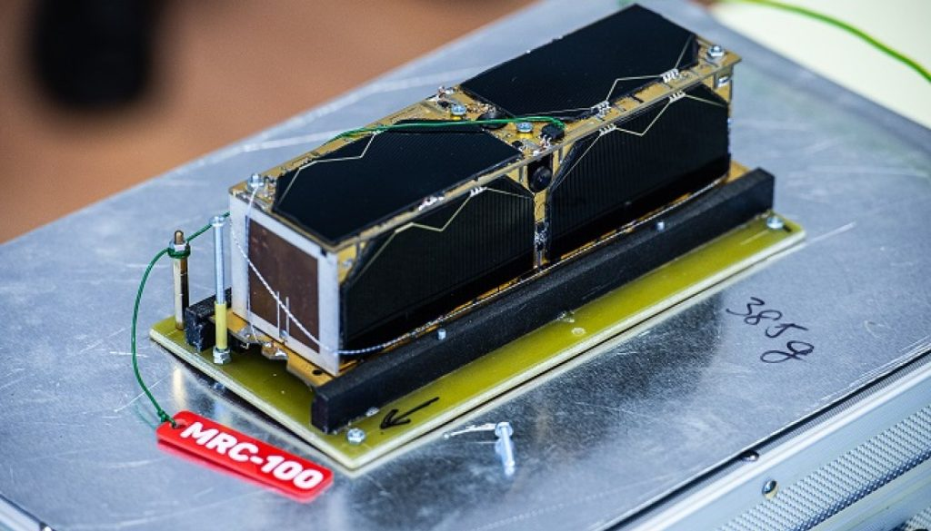 | © BME
Eredeti tartalom: Budapesti Műszaki és Gazdaságtudományi Egyetem
Továbbította: Helló Sajtó! Üzleti Sajtószolgálat
Ez a sajtóközlemény a következő linken érhető el:

